**ภูมิปัญญาชาวบ้านการทำปลาส้ม**

**ของนางสาวคำพอง น้อยใส**

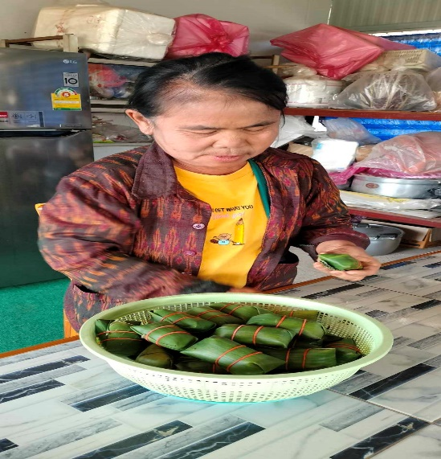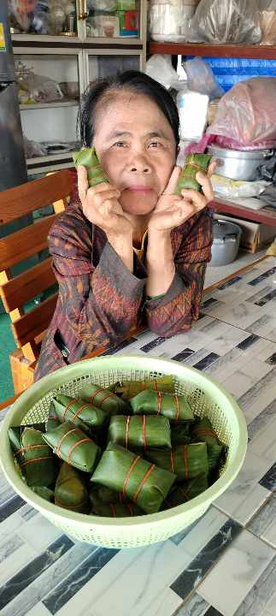

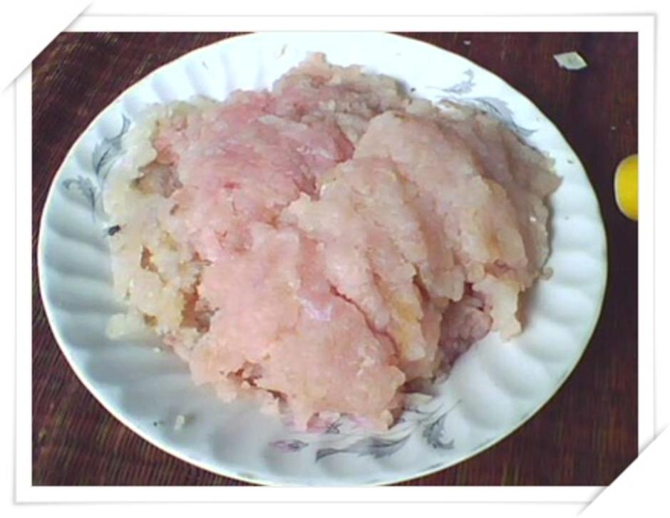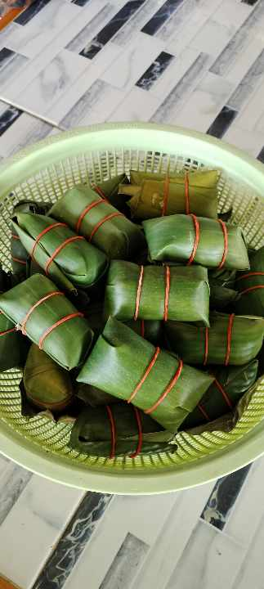

นางสาวคำพอง น้อยใส เกิดวันที่ 5 เดือน เมษายน พ.ศ.2507 อายุ 60 ปี บ้านเลขที่ 71 หมู่ 4 บ้านเหล่าน้อย ตำบลค้อวัง อำเภอค้อวัง จังหวัดยโสธร จบการศึกษาชั้นประถมศึกษาปีที่ 4 เป็นบุตรของนายกอง นางขำ น้อยใส มีพี่น้องทั้งหมด 7 คน เป็นบุตรคนที่ 4 ทำปลาส้มมาแล้วประมาณ 5 ปี

การผลิตปลาส้ม เป็นการถนอมอาหารจากภูมิปัญญาพื้นบ้านที่สืบทอดกันมายาวนาน ซึ่งปัจจุบันแพร่กระจายทำในทุกภาค และต่างมีสูตรที่แตกต่างกัน ทั้งการเลือกใช้ชนิดปลา และส่วนผสม จนเกิดเป็นผลิตภัณฑ์ปลาส้มหลายแบบในแต่ละท้องถิ่น โดยปลาที่นิยมใช้ทำปลาส้ม ได้แก่ ปลาตะเพียน (นิยมมากที่สุด) ปลานวลจันทร์ ปลายี่สก ปลาเทโพ ปลาสร้อย ปลากราย ปลาจีน ปลาช่อน ฯลฯ

**วัตถุดิบทำปลาส้ม**  
1. ปลา  
2. เกลือ  
3. ข้าวเหนียวนึ่ง และน้ำซาวข้าว  
4. กระเทียม  
5.ใบตอง

6.หนังยาง

**ขั้นตอนการเตรียมวัตถุดิบ**  
1. ขอดเกล็ด และควักไส้ ก่อนล้างทำความสะอาด 1-2 น้ำ  
– ปลาส้มตัว หลังจากขอดเกล็ด ควักไส้ และล้างทำความสะอาด อาจตัดหัวออกหรือไม่ต้องตัดหัวก็ได้  
– ปลาส้มแผ่น ให้แล่เอาเนื้อปลาออกจากกระดูกเป็นแผ่นๆ จากนั้นเลาะเอาก้างขนาดใหญ่ออก หรือไม่ต้องเลาะเอาก้างขนาดใหญ่ออกก็ได้  
– ปลาส้มชิ้น/ปลาส้มสับ ให้นำแผ่นปลาที่เลาะออกจากก้างมาสับเป็นชิ้นๆขนาดใหญ่ แต่ขนาดเล็กกว่าปลาส้มแผ่น ซึ่งอาจเลาะเอาก้างขนาดใหญ่ออกหรือไม่เอาออกก็ได้  
– ปลาส้มฟัก/ปลาส้มบด หมายถึง หลังแล่เนื้อปลา ให้เลาะเอาก้างขนาดใหญ่ออก ก่อนสับหรือบดเนื้อปลาให้ละเอียดหรือเป็นชิ้นเล็กๆ  
– ปลาส้มเส้น หมายถึง หลังแล่เนื้อปลาออกเป็นแผ่น ให้เลาะเอาก้างขนาดใหญ่ออก ก่อนสับเป็นชิ้นเรียวยาวหรือเฉือนเป็นเส้นๆ  
2. นำกระเทียมมาปอกเปลือก ตำโขลกหรือบดให้เป็นชิ้นเล็กๆ  
3. นำข้าวเหนียวมานึ่งให้สุก

**ขั้นตอนการผสมวัตถุดิบ**  
1. นำเนื้อปลามาสับให้ละเอียดพักไว้จากนั้นตำหรือโขลกกระเทียมพอหยาบ



2.นำเนื้อปลาตำรวมกับกระเทียมใส่เกลือ ตำจนเนื้อปลาติดสากเป็นแผ่นประมาณ 20 นาที ถึงหนึ่งชั่วโมง

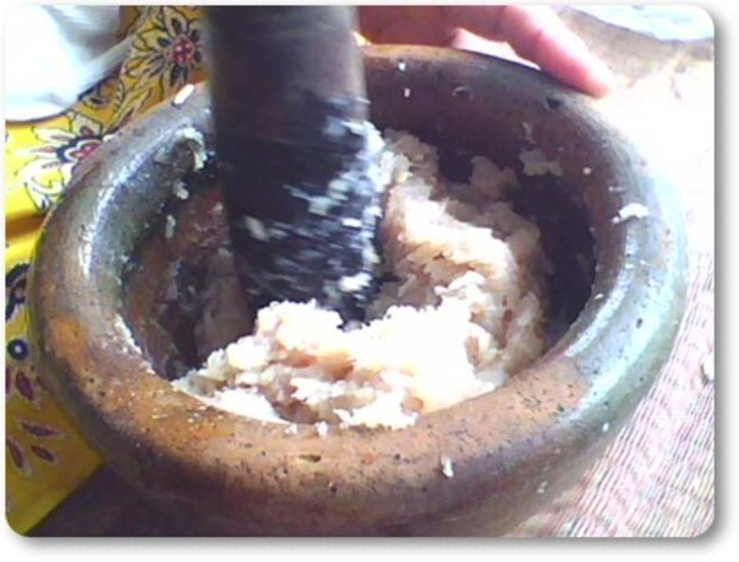

3. เมื่อตำเป็นเนื้อเดียวกันดีแล้วนำเอาเนื้อปลามาปั้นเป็นก้อน แล้วนำใบตองที่เช็ดทำความสะอาดเสร็จเสร็จเรียบร้อยแล้วมาห่อ ใช้หนังยางรัดทิ้งไว้ 2-3 วัน จนเห็นน้ำสีขาวออกมาก็สามารถนำมารับประทานได้

